# Configuración /etc/apache2/apache2.conf

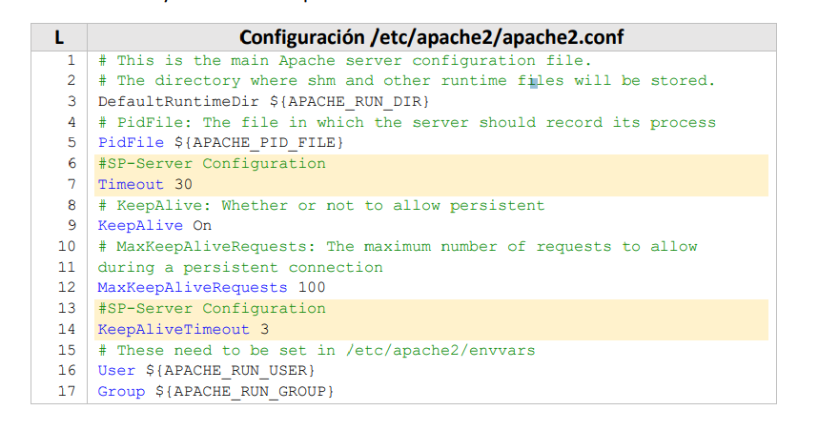

Hay que ir buscando las líneas y dejarlas igual para depues guardar el archivo

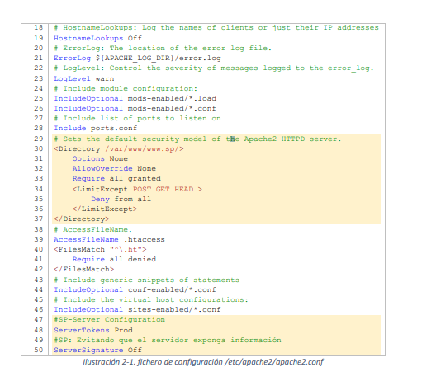

Una vez dejado todo habrá que reiniciar apache:

Ahora al poner localhost/ no nos debería de salir el index



# Verificando el usuario encargado de ejecutar apache



# Configurando Headers de respuesta

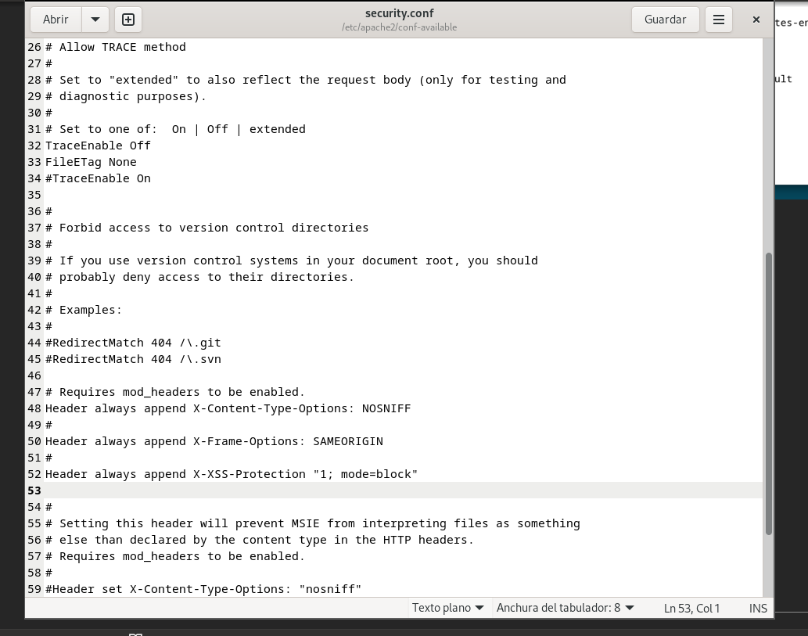

De la línea 46-52 hay que dejarlo igual en el fichero.

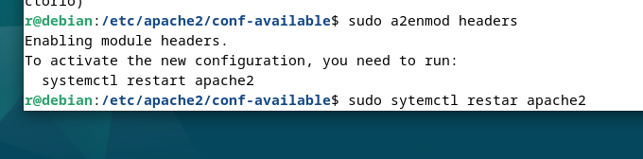

* sudo systemctl restart apache2

# TLS

## Configurando TLS.

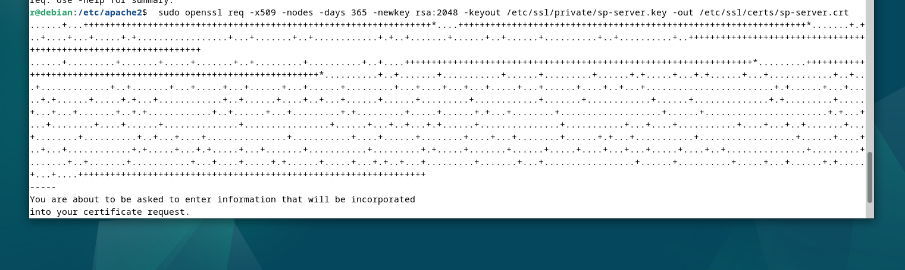

# Configurando Apache

## Configurando Apache

# 

## Configurar archivo de virtual host.



## Redireccionando HTTP hacia HTTPS.

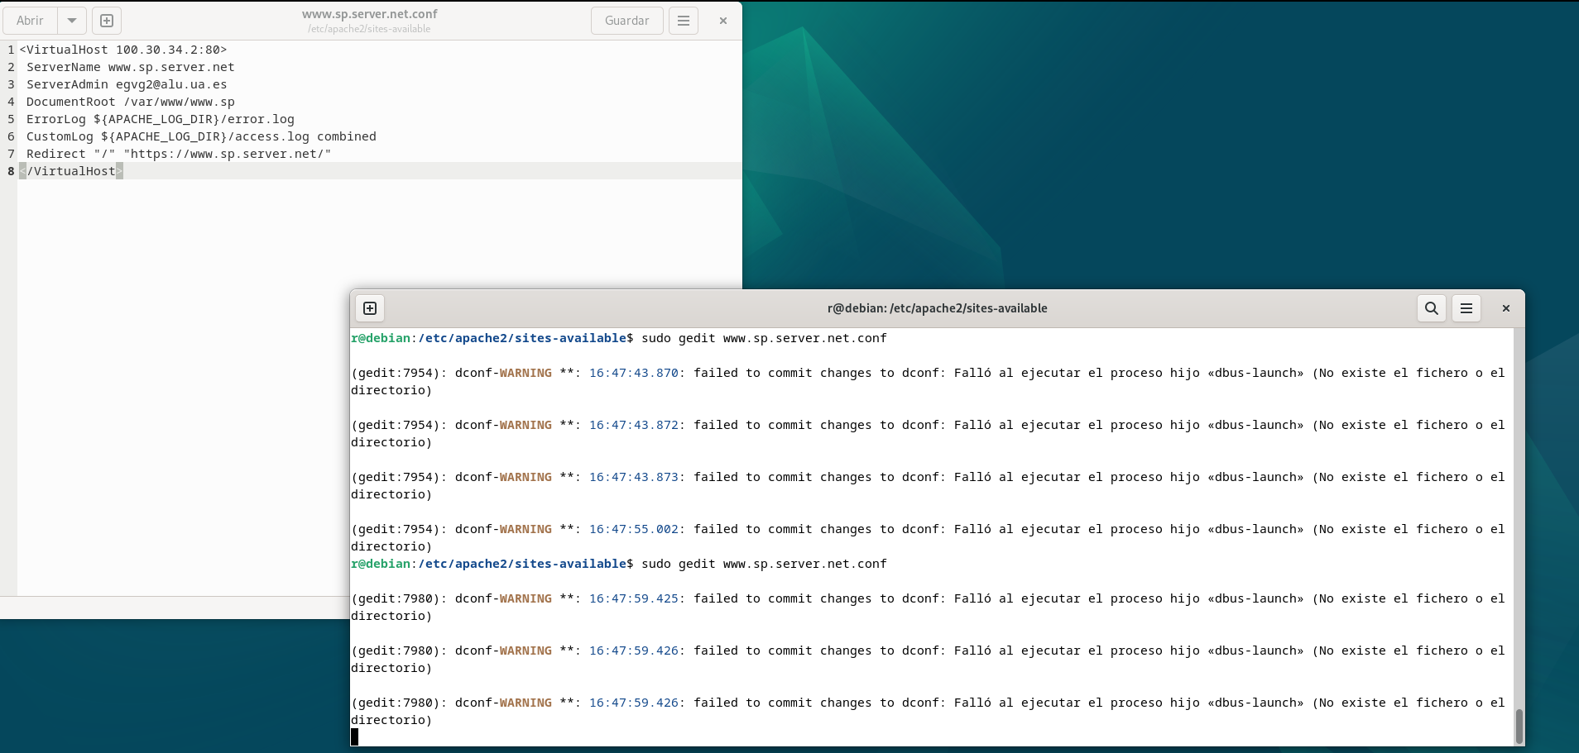

## Aplicar configuración.

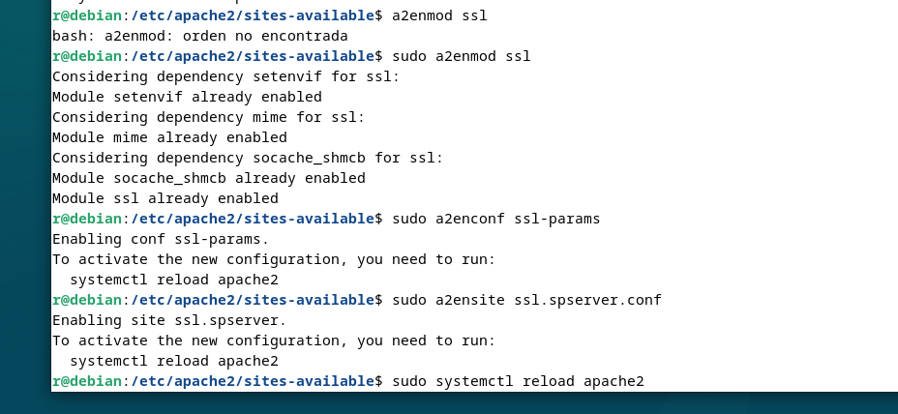

Si da este error:   
r@debian:/etc/apache2/sites-available$ sudo systemctl reload apache2

Job for apache2.service failed.

See "systemctl status apache2.service" and "journalctl -xeu apache2.service" for details.

Hacer systemctl status apache2.service

Y en la información se puede observar donde da el fallo, en este caso es del arco ssl-params.conf   
  
El archivo de debería de ver asi

SSLCipherSuite EECDH+AESGCM:EDH+AESGCM:AES256+EECDH:AES256+EDH

SSLProtocol All -SSLv2 -SSLv3 -TLSv1 -TLSv1.1

SSLHonorCipherOrder On

Header always set Strict-Transport-Security "max-age=31536000; includeSubDomains; preload"

Header always append X-Frame-Options: SAMEORIGIN

Header always append X-Content-Type-Options: NOSNIFF

Header always append X-XSS-Protection "1; mode=block"

# Requires Apache >= 2.4

SSLCompression off

SSLUseStapling on

SSLStaplingCache "shmcb:logs/stapling-cache(150000)"

# Requires Apache >= 2.4.11

SSLSessionTickets Off

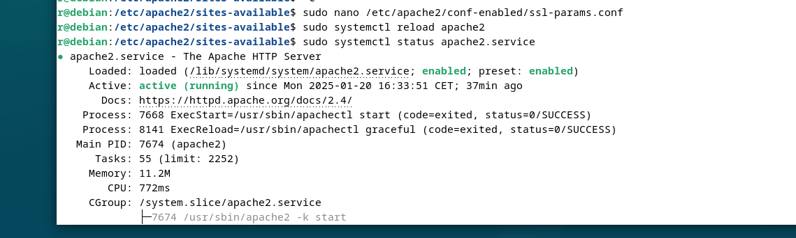

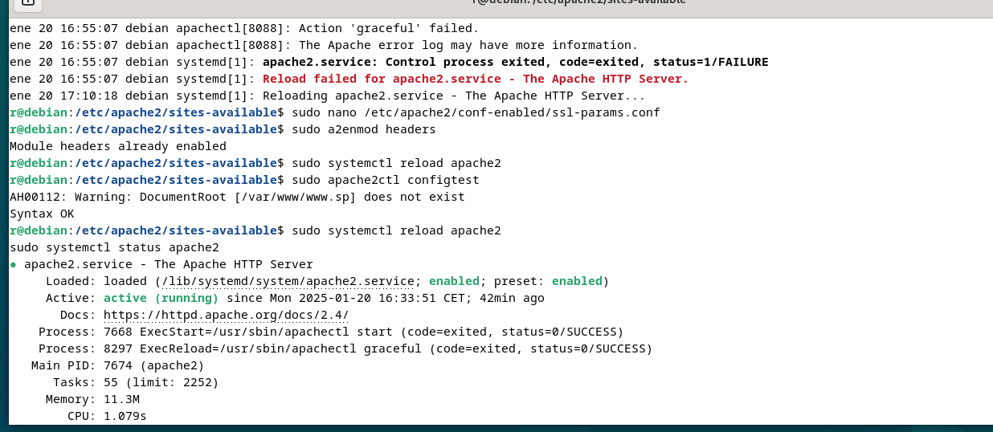

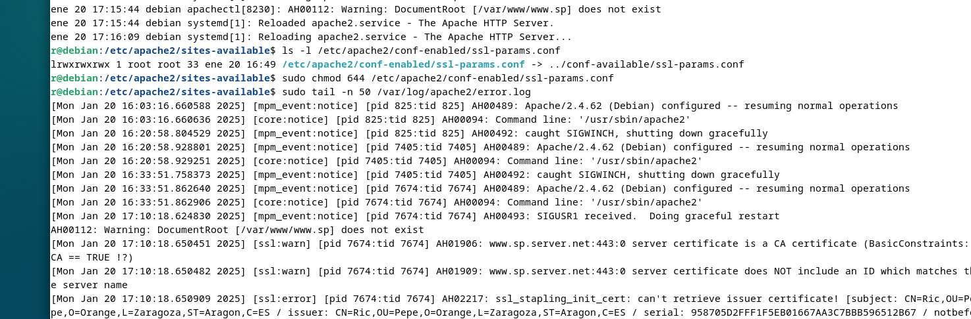

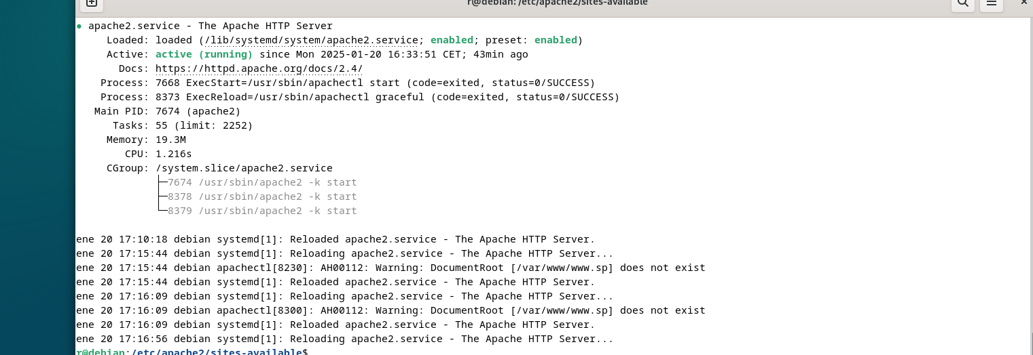

# Verificando configuración.

Al buscar la pagina nos debería de salir que no es segura ya que estamos utizando cetificados autofirmados 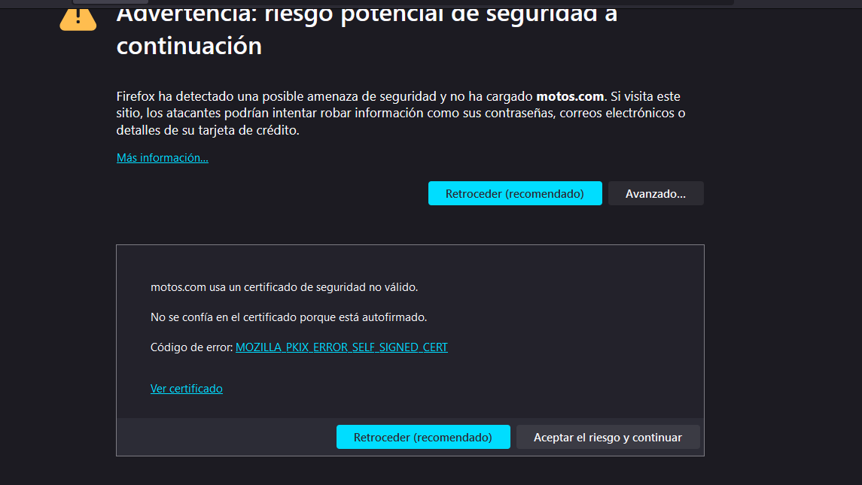

# Instalando y configurando modSecurity.



apt install libapache2-mod-security2

## Configurando mod_security.

